**Ejercicio**

McDonals quiere rediseñar sus cocinas para mejorar la producción y calidad, dispone de 3 diseños:

|  |  |  |  |
| --- | --- | --- | --- |
| **Diseños** | **Precio** | **Probabilidad de hamburguesas defectuosas** | **Probabilidad de hamburguesas no defectuosas** |
| **D1** | $100,000 | 0.20 de 500 hamburguesas | 0.80 de 500 hamburguesas |
| **D2** | $130,000 | 0.15 de 500 hamburguesas | 0.85 de 500 hamburguesas |
| **D3** | $180,000 | 0.10 de 500 hamburguesas | 0.90 de 500 hamburguesas |

Hay que determinar el nivel de ganancia de cada uno de los diseños para alcanzar las ganancias esperadas durante 300 días, considerando lo siguiente:

* Producción de hamburguesas por día = 500 hamburguesas.
* Precio por producción = $1.30 c/u.
* Precio de venta = $2.50 c/u.
* Periodo de ganancias = 300 días.

**Producción diaria de hamburguesas defectuosas**:

Hamburguesas defectuosas por día = Producción diaria × Probabilidad de defectuosas

**D1:** Producción de hamburguesas defectuosas por día = 100 de 500 hamburguesas

**D2:** Producción de hamburguesas defectuosas por día = 75 de 500 hamburguesas

**D3:** Producción de hamburguesas defectuosas por día = 50 de 500 hamburguesas

**Producción diaria de hamburguesas no defectuosas**:

Hamburguesas no defectuosas por día = Producción diaria × Probabilidad de no defectuosas

**D1:** Producción de hamburguesas no defectuosas por día = 400 de 500 hamburguesas

**D2:** Producción de hamburguesas no defectuosas por día = 425 de 500 hamburguesas

**D3:** Producción de hamburguesas no defectuosas por día = 450 de 500 hamburguesas

**Ingresos diarios** **(solo las hamburguesas no defectuosas generan ingresos):**

Ingresos diarios = Hamburguesas no defectuosas por día × Precio de venta

**D1:** Ingresos diarios = $1000

**D2:** Ingresos diarios = $1062.5

**D3:** Ingresos diarios = $1125

**Costo de producción diario** **(considerando todas las hamburguesas):**

Costo diario = Producción diaria × Costo de producción por hamburguesa

**D1:** Costo diario = $650

**D2:** Costo diario = $650

**D3:** Costo diario = $650

**Ganancia diaria**:

Ganancia diaria = Ingresos diarios − Costo diario

**D1:** Ganancia diaria = $ 350

**D2:** Ganancia diaria = $ 412.5

**D3:** Ganancia diaria = $ 475

**Ganancia total en 300 días**:

Ganancia total = (Ganancia diaria × 300) − Costo del diseño

**D1:** Ganancia total = $5,000

**D2:** Ganancia total = $ -6,250

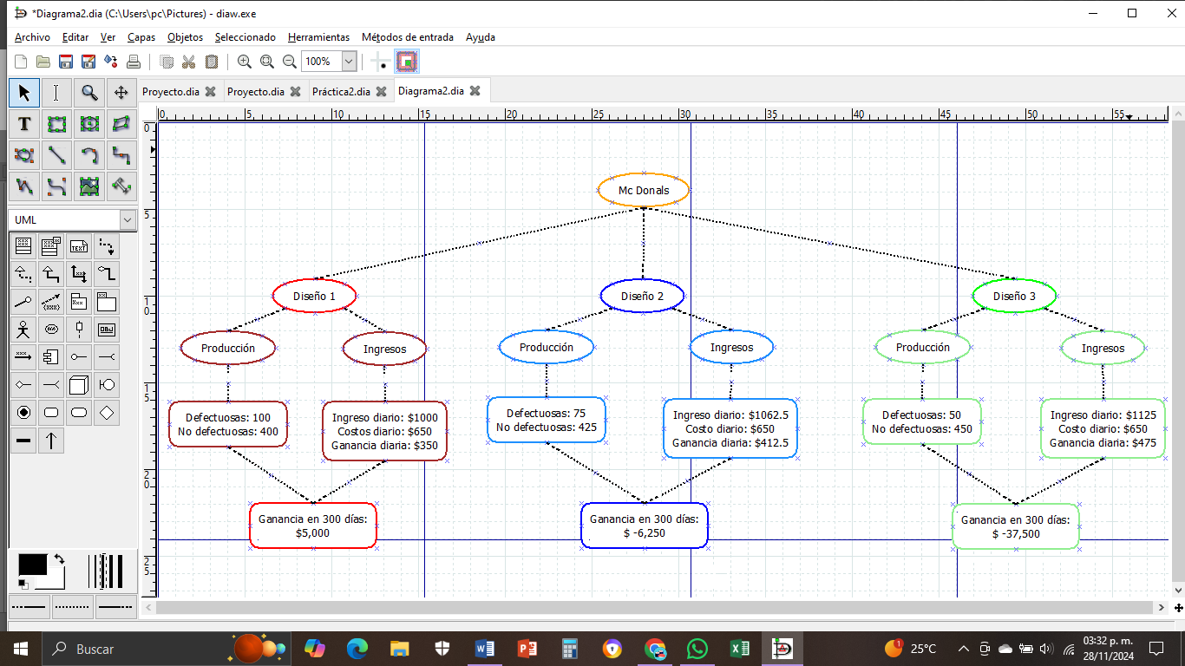**D3:** Ganancia total = $ -37,500